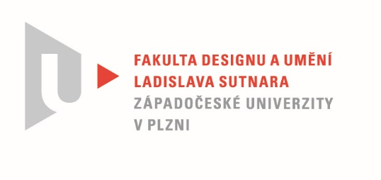

Protokol o hodnocení
kvalifikační práce

Název bakalářské práce: LIDOVÁ SLOVESNOST V DESIGNU PRODUKTU

Práci předložil student: Markéta FORMÁNKOVÁ

Studijní obor a specializace: Design, specializace Design nábytku a interiéru

Hodnocení vedoucího práce

Práci hodnotil: Mgr. art. Jana Potiron, ArtD.
- Cíl práce
Cílem práce studentky Markéty Formánkové je zkoumání taktilního vnímání prostřednictvím specifických povrchů na předmětech každodenní potřeby. Její ambicí je vytvoření produktu, který je schopen zmírnit psychické napětí či stresové situace. Cíl, který si stanovila, považuji za formálně i fakticky splněný.
- Stručný komentář hodnotitele
Téma lidové slovesnosti v designu produktu je možné pojmou mnoha způsoby. Oceňuji, že se studentka rozhodla věnovat nanejvýš aktuálnímu tématu – problematice pracovního stresu, která ve společnosti akceleruje od příchodu pandemie a vynucenému home office. Prostřednictvím stimulace taktilního vnímání se snaží zmírňovat psychické napětí, frustraci z izolace a nejistoty, nebo digitální stres.
Za inovativní považuji spojení stolní lampy s neobvyklým hmatovým zážitkem, který s ní dělá nejenom praktického pomocníka, ale i „přítele“ se kterým si uživatel dokáže vytvořit pozitivní vztah. Studentka pracuje i s různými povrchy, což umožňuje personalizovat produkt pro širší základnu uživatel. Zvolené přísloví „Kdo si hraje nezlobí“ odůvodňuje odbornou citací o potřebě hry a dokládá vlastním výzkumem o pomůckách a činnostech pro odbourávaní stresu.
Teoretická část práce je napsaná přehledně, myšlenkově ucelená. Studentka výborně pracuje s argumentací a odborným textem. Ve výsledném produktu vychází ze siluety tučňáka, což po celkové stylizaci není zcela patrné. Nic méně tvarosloví lampy je zvolené správně a působí příjemným dojmem. Svítidla jsou navržena z přírodních materiálů a jsou jednoduché na výrobu. Vytkla bych jenom nedokonalé ohnutí překližkových oblouků a drobné detaily, které zapříčinila ruční domácí výroba. Na druhé straně je dobré, že si studentka prošla celým procesem a různé nedokonalosti se dají lehce odstranit profesionální výrobou.
Celkový přínos práce hodnotím pozitivně. Studentce se povedlo realizovat produkt, který je tvarově čistý, smysluplný svou funkcí a neotřelý v myšlenkách, které reprezentuje.

- Vyjádření o plagiátorství
Předloženou práci nepovažuji za plagiát.
4. Navrhovaná známka a případný komentář
Navrhovaná známka: výborně

Datum: 27.5.2022 Mgr. art. Jana Potiron, ArtD.

Tisk oboustranný

